Министерство науки и высшего образования Российской Федерации

**Федеральное государственное бюджетное образовательное учреждение**

**высшего образования**

«Владимирский государственный университет

имени Александра Григорьевича и Николая Григорьевича Столетовых»

(ВлГУ)

Кафедра информационных систем и программной инженерии

**Лабораторная работа №6**

**по дисциплине**

**«Качество программно-информационных систем»**

**Обоснование соответствия выбранного ПО требованиям прикладных**

**специалистов, работающих на заказчика**

**Выполнил**:

ст. гр. ПРИ-120

Д. А. Грачев

**Принял**:

Хлызова В. Г.

Владимир, 2023

ЦЕЛЬ РАБОТЫ

Изучить методы обоснования соответствия выбранного ПО требованиям прикладных специалистов, работающих на заказчика.

ЗАДАНИЕ

1. Ознакомится с **метод TEI** и примером его использования для оценки соответствия выбранного ПО требованиям прикладных специалистов, работающих на заказчика.
2. Ознакомится с **метод ELECTRE**
3. Для выбранного предприятия/организации:
   * Определить тип предприятия.
   * Обосновать выбор пользовательских факторов (не менее 5 ПФ) – требований пользователей к конкретному ПО (общесистемному, офисному или прикладному)
   * Сформировать несколько вариантов набора ПО (общесистемного, офисного или прикладного).
   * Выполнить расчёт TCO для каждого варианта.
   * Обосновать выбор ПО методом ELECTRE с учётом затрат необходимых на его приобретение и с учётом пользовательских требований (расчёты выполнить в EXCEL)
4. Сделать вывод

ВЫПОЛНЕНИЕ РАБОТЫ

1. Тип предприятия

Предприятие, занимающееся разработкой веб-приложений. Относится к типу малое предприятие и характеризуется следующими оценками показателей:

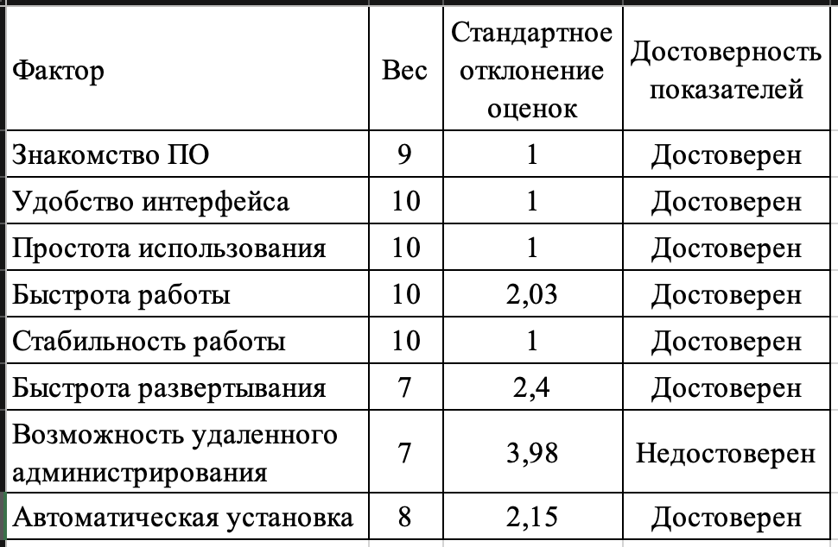

Рисунок . Оценки показателей

1. Обоснование выбора пользовательских факторов-требований пользователей к конкретному ПО (общественному, офисному или прикладному)

Будем рассматривать ПО для программирования.

Были выбраны 5 наиболее важных факторов:

1. Удобство интерфейса (UI) - необходим для комфортной работы с системой.
2. Удобство интерфейса инструментов – для обеспечения быстрой разработки интерфейс инструментов должен быть доступным и интуитивно понятным.
3. Скорость работы системы – на данный момент системы выросли и требуют большое количество оперативной памяти. Не все из них эффективно используют ресурсы, в связи с чем следует выделить данный фактор.
4. Стабильность работы – при работе с большой кодовой базой редакторам необходима стабильность в работе, т.к. высока вероятность сбоя в работе приложения из-за сложных расчетов.
5. Стоимость – некоторые продукты представлены в бесплатной версии, которая считается ограниченной и предназначена для обучения. В коммерческой разработке требуется более широкий круг возможностей.
6. Формирование нескольких вариантов

Было выбрано два варианта прикладного ПО:

1. WebStorm
2. VSCode
3. Расчёт TCO для выбранных вариантов ПО

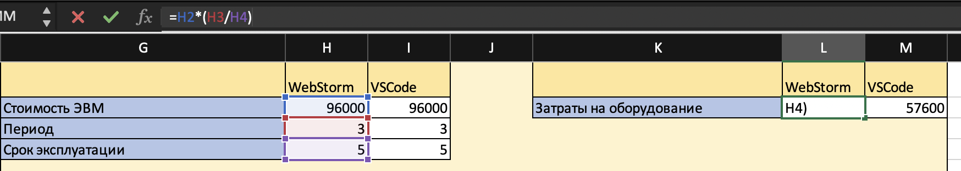

Рисунок . Расчет затрат на оборудование

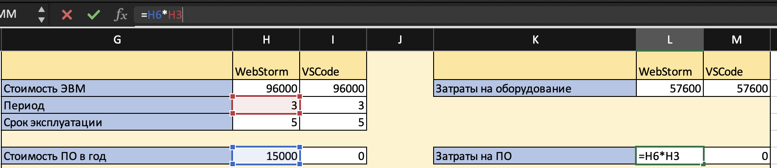

Рисунок . Расчет затрат на ПО

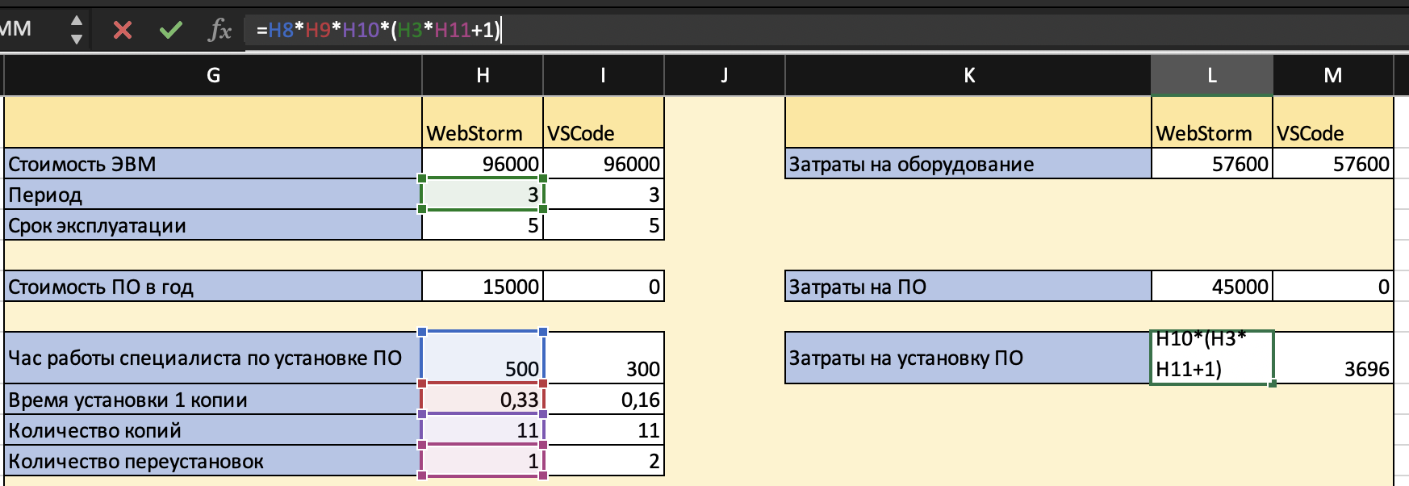

Рисунок . Расчет затрат на установку ПО

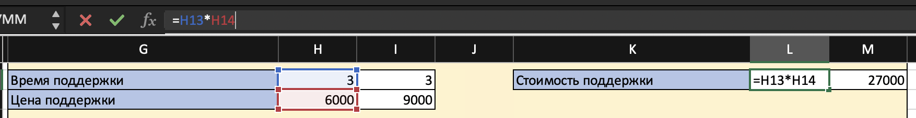

Рисунок . Расчет стоимости поддержки

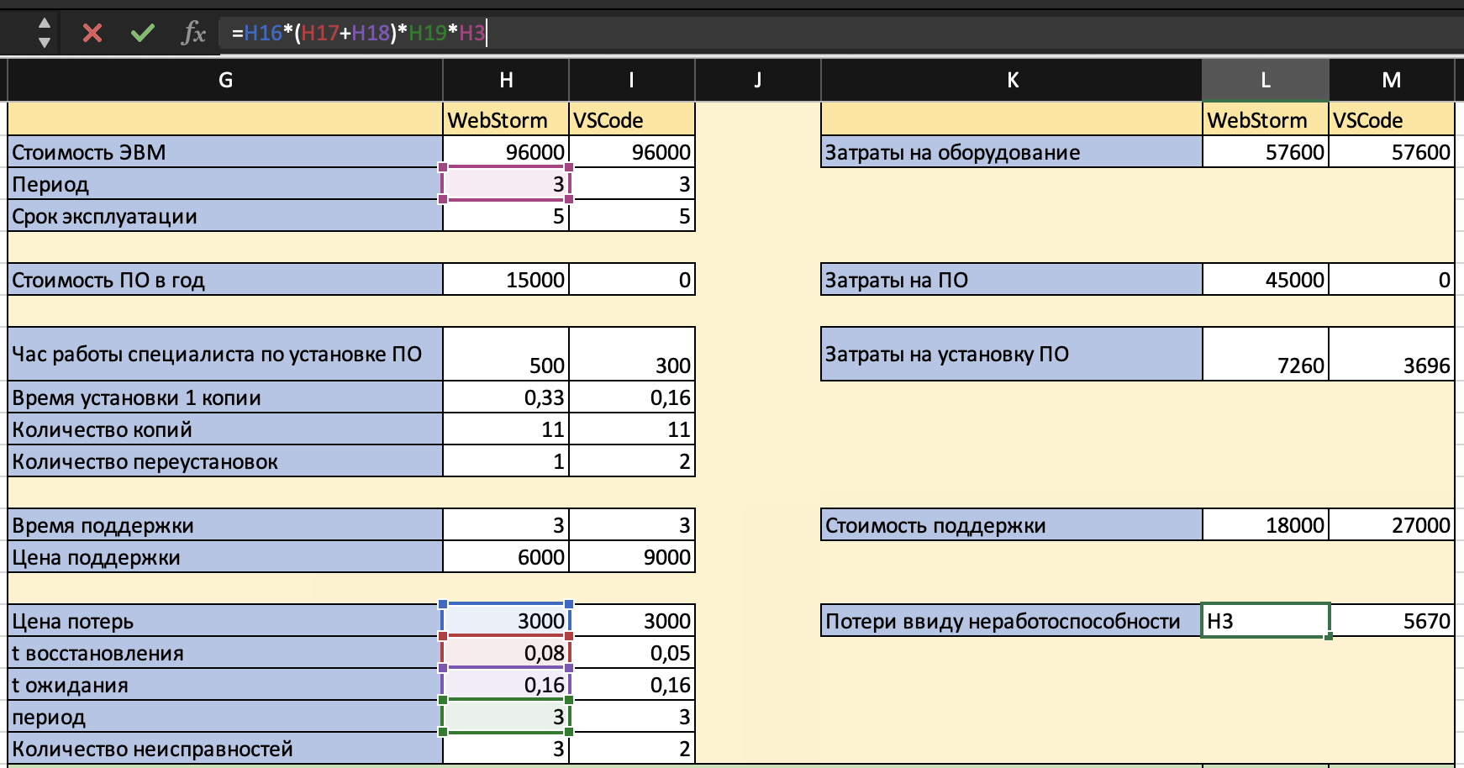

Рисунок . Расчет потерь ввиду неработоспособности

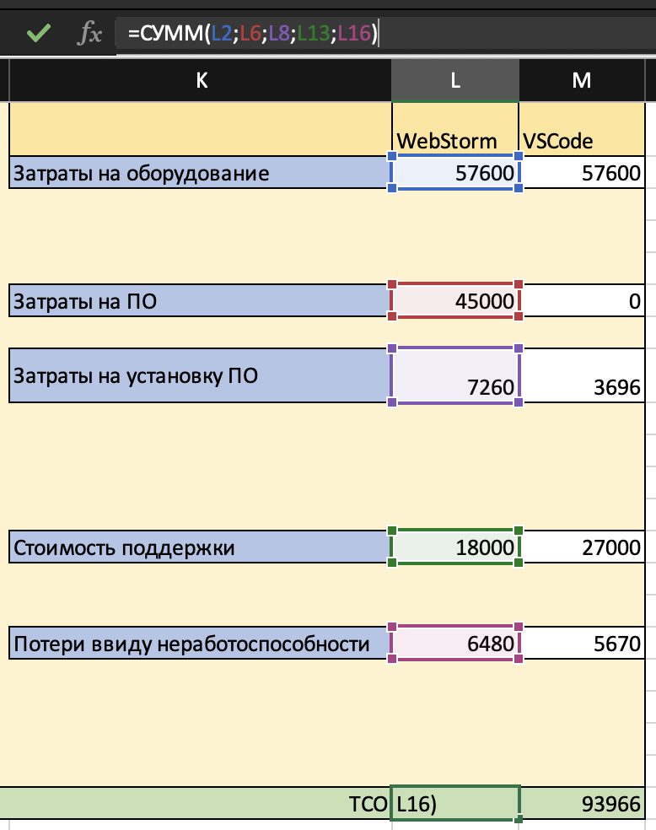

Рисунок . Расчет ТСО

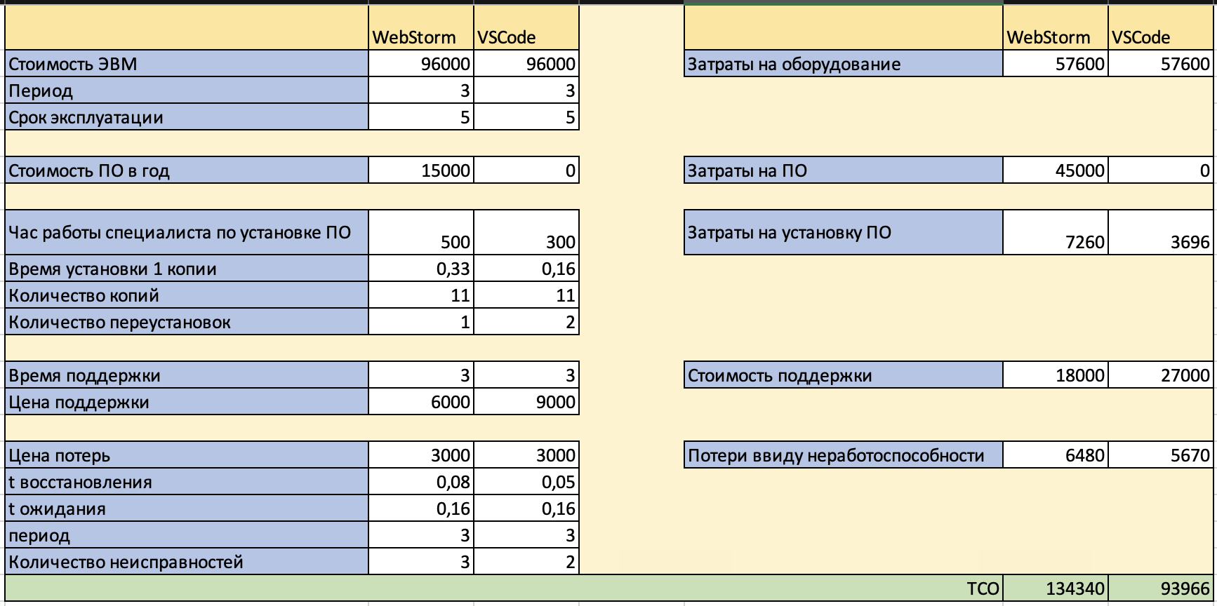

Рисунок . Результат расчета ТСО

1. Расчет индексов согласия

Введем весовые коэффициенты от 0 до 20 и заполним таблицу:

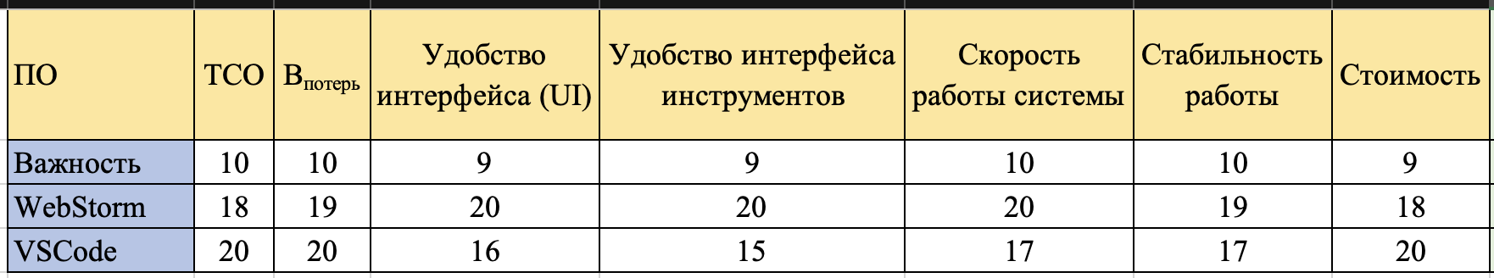

Рисунок . Весовые коэффициенты

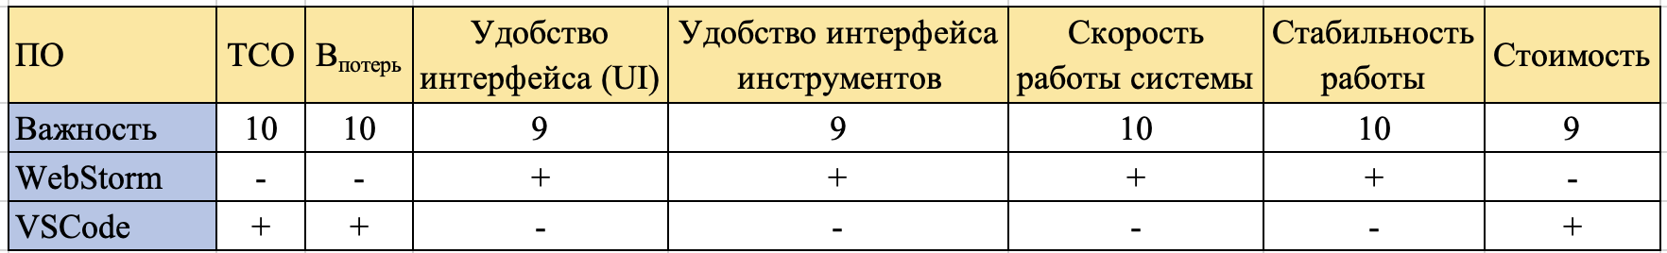

Рисунок . Распределение по отношению к подмножеству

Индекс согласия подсчитывается на основе весов критериев. Так, в методе ELECTRE этот индекс определяется как отношение суммы весов критериев подмножеств и  к общей сумме весов



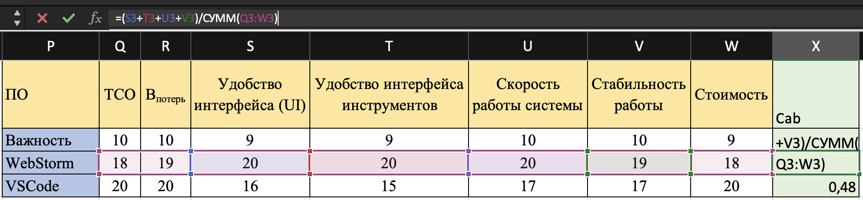

Рисунок . Расчет индексов согласия WebStorm

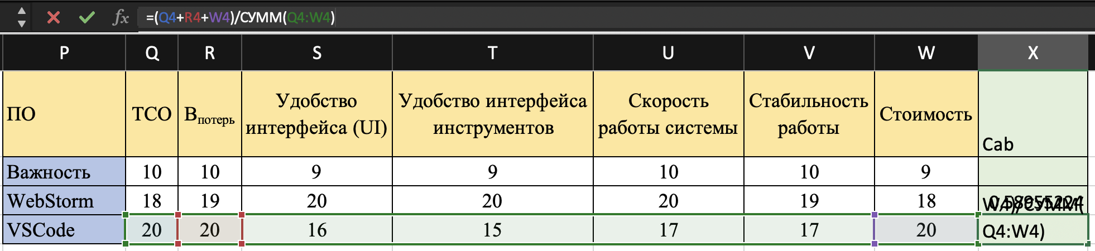

Рисунок . Расчет индексов сгласия VSCode

Таким образом, индекс согласия WebStorm больше, следовательно, предпочтительно выбрать WebStorm в качестве необходимого ПО.

ВЫВОД

В процессе выполнения лабораторной работы были изучены методы обоснования соответствия выбранного ПО требованиям прикладных специалистов, работающих на заказчика.